RESUME NON TECHNIQUE TYPE

Cartographie Stratégique de Bruit

Février 2014

sommaire
Introduction 3
1. Contexte et Territoire 4
1.1. Contexte réglementaire 4
1.2. Le territoire 4
2. quelques cles pour comprendre les cartes 5
2.1. rappel sur le bruit 5
2.2. Clés de lecture des cartes 6
2.3. Quelques précisions 7
2.4. La méthodologie 7
2.5. Statistiques de l’exposition au bruit 8
2.6. Les grandes infrastructures 8
3. resultats des cartographies de bruit 9
3.1. bilan de l’exposition Routières 9
3.1.1. Carte de Bruit Stratégique 9
3.1.2. Carte de Dépassement de Seuil 10
3.1.3. Statistique de l’exposition des populations au bruit 11
3.2. Cartes de Bruit Ferroviaire 12
3.3. Cartes de Bruit Aerienne 12
3.4. Cartes de Bruit Industrielle 12

Introduction

Cette note a pour but de fournir un modèle type de résumé non technique dans le cadre de la directive 2002/49/CE relative à l’évaluation et à la gestion du bruit dans l’environnement. Avec les cartes de bruit et les statistiques d’exposition des populations et établissements sensibles au bruit, ce document constitue un des éléments de la remontée à la commission européenne.

Dans l’article 9 de la directive 2002/49/CE, il est stipulé en partie 2 : « Ces informations devront être claires, compréhensibles et accessibles. Un résumé exposant les principaux points sera fourni ».

Des précisions sont apportées dans le décret n°2006-361 du 24 mars 2006 relatif à l’établissement des cartes de bruit et des plans de prévention du bruit dans l’environnement et modifiant le code de l’urbanisme.

Dans l’article 3 paragraphe I, il est noté : « Les cartes de bruit comprennent pour chacun des indicateurs mentionnés au I :
1° Des documents graphiques représentant (…)
2° Une estimation du nombre de personnes vivant dans les bâtiments d'habitation et du nombre d'établissements d'enseignement et de santé situés dans les zones mentionnées au 1° ;
3° Un résumé non technique présentant les principaux résultats de l'évaluation réalisée et l'exposé sommaire de la méthodologie employée pour leur élaboration. »

Le décret précise que les cartes de type B (classement sonore des voies) devront être réalisées. Ces cartes sont rarement publiées bien que les résumés non techniques y font référence. On se pose donc la question de conserver cette partie à l’intérieur du résumé non technique.

Bien que les textes juridiques laissent une certaine liberté au rédacteur, le texte ci-dessous offre une trame type de rédaction du résumé. Il apporte également des conseils pratiques pour assister le rédacteur.

Les données surlignées en jaune sont à contextualiser.

- Contexte et Territoire

  - Contexte réglementaire

(Présenter le contexte réglementaire)

Dans le cadre de la directive européenne 2002/49/CE relative à l’évaluation et à la gestion du bruit dans l’environnement, la communauté de communes (ou la commune) de XXXX a réalisé une cartographie de bruit sur l’ensemble de son territoire.

Plusieurs cartes de bruit sont consultables sur le site internet de XXXX. Les sources modélisées sont les infrastructures routières, ferroviaires, industrielles et aériennes. L’objectif de ces cartes est de mieux comprendre l’environnement sonore par une évaluation harmonisée de l’exposition au bruit sur le territoire.

Un plan d’action sera mis en place à partir d’une analyse détaillée de la cartographie pour mieux prévenir et réduire les bruits excessifs, protéger les zones calmes, diffuser de l’information pertinente ainsi que sensibiliser et impliquer le public.

La directive européenne est adressée à toutes les agglomérations de plus de 100 000 habitants et deux échéances ont été fixées pour le rendu des cartes de bruits. Les agglomérations de plus de 250 000 habitants devaient réaliser leurs cartographies en 2007. Pour les agglomérations de plus de 100 000 habitants, l’échéance a été repoussée à 2012.

Les cartographies doivent être révisées et actualisées au besoin tous les 5 ans.

Les cartographies sont accompagnées de statistiques de l’exposition au bruit des populations et des établissements de santé et d’éducation, appelés communément établissement sensibles.

  - Le territoire

(Présenter le territoire)

Option 1 : La commune XXX est présente sur l’agglomération de XXX ; En tant qu’autorité compétente, elle a réalisé sa cartographie sur son territoire. La commune regroupe xxx habitants et s'étend sur xxx hectares.
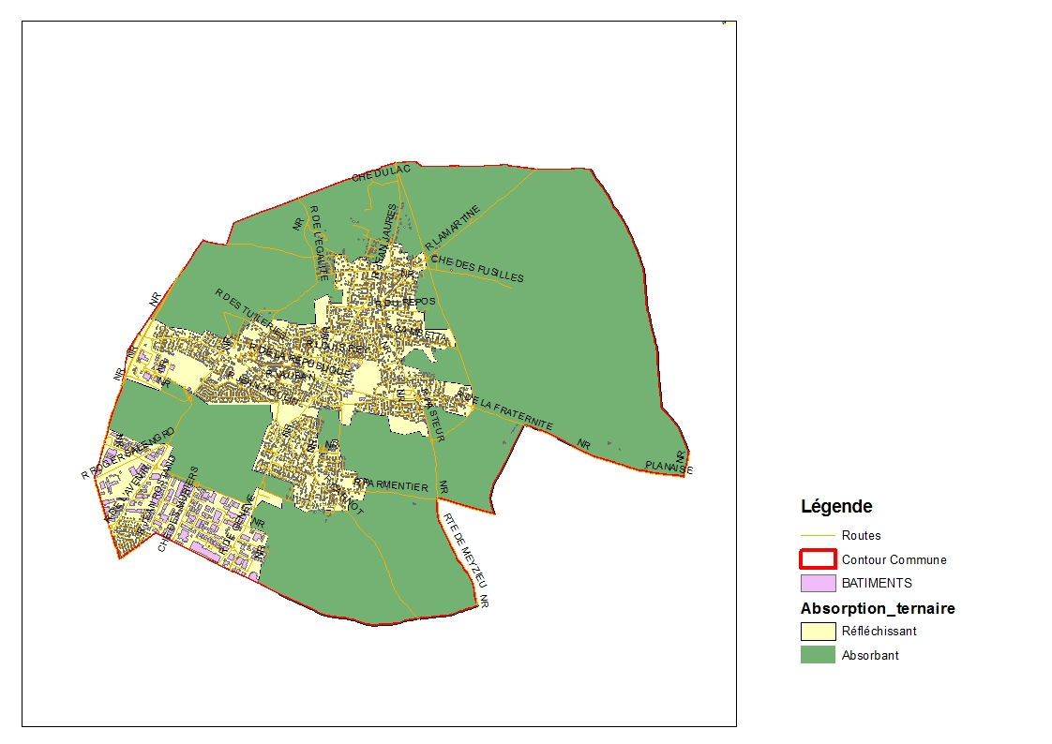
Commune xxx

(La carte présentera les limites du territoire, les bâtiments, les cours d’eau, les routes, voies ferrées et éventuellement absorption. Le nom des principaux axes devra être labélisé. Une légende accompagnera la carte)

Option 2 : La communauté de commune XXXX est présente sur l’agglomération de XXXX. En tant qu’autorité compétente en lutte contre le bruit dans l’environnement, elle a réalisé la cartographie pour l’ensemble des communes de son territoire. Le territoire cartographié regroupe xxx communes, xxx d'habitants et s'étend sur xxx hectares.
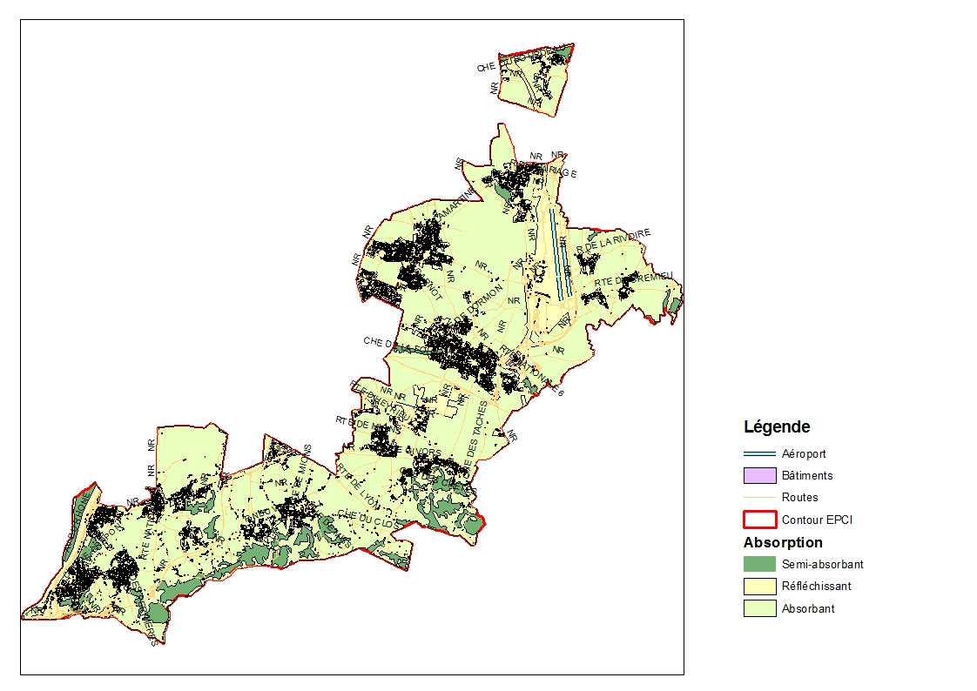
Communauté de commune xxx

- quelques cles pour comprendre les cartes

(Rédiger un rappel sur le bruit et donner quelques clés pour comprendre les cartes de bruit stratégiques)

  - rappel sur le bruit

Le bruit est un phénomène physique qui est perçu par le système complexe de l’oreille humaine puis traduit en sensation auditive par le cerveau. L’étude du bruit fait appel à trois champs de compétences:

- Physique, étude de l’émission et propagation du bruit,
- Physiologique, étude de la réception et du traitement du bruit par le système auditif
- Psychologique, étude de la perception du bruit

D’origine mécanique, le bruit se décrit comme de petites variations de la pression qui se propage à travers l’air ambiant. Les grandeurs physiques caractéristiques du bruit sont l’intensité ou le niveau sonore, mesurée en décibel (dB), et la composition des fréquences mesurées en Hertz (Hz). Les fréquences sont classées en trois catégories : grave, medium, aigüe.

La réponse de l’oreille varie en fonction de l’intensité sonore et de la fréquence. L’oreille est moins réactive aux sons basse fréquence qu’au son haute fréquence. Pour tenir compte de cet effet physiologique, une pondération fréquentielle est appliquée aux niveaux sonores. L’unité utilisée est appelée dB(A).

Le tableau ci-dessous fournit un exemple de différents environnements sonores et de la perception (sentiment agréable ou désagréable) que l’on peut en avoir :
Acoucité-Grand Lyon©

En terme sanitaire, une exposition prolongée (de plus de 8h) à des niveaux supérieurs À 85 dB (A) peut entrainer des lésions auditives.

Au-dessous de ces niveaux, le bruit peut entrainer une sensation désagréable ou gênante. Le bruit peut gêner la communication, perturber le sommeil, avoir des effets cardio-vasculaires et psychologiques, compromettre la qualité du travail ou de l’apprentissage scolaire. Certaines situations de stress dues au bruit peuvent provoquer des réactions d’hostilité ainsi que des changements de comportement social.

L’OMS, Organisation Mondiale de la Santé, affirme aujourd’hui que les effets sur la santé de l’exposition au bruit constituent un problème de santé publique important.

  - Clés de lecture des cartes

Deux indicateurs ont été choisis par la commission européenne pour le calcul des cartes de bruit : le Lden et le Ln. Ils sont exprimés en dB(A), unité acoustique prenant en compte une correction physiologique.

Le Lden ou Lday-evening-night est le niveau d'exposition au bruit moyenné pendant une journée « type » de 24 heures. Pour tenir compte des différences de sensibilité au bruit selon les périodes de la journée, une pénalité de 5 dB(A) est affectée au bruit émis en soirée (18h-22h) et une pénalité de 10 dB(A) au bruit émis la nuit (22h-06h)

Le Ln ou Lnight est le niveau d’exposition au bruit moyenné pendant une nuit type de huit heures (22h-06h).

L’échelle est graduée par classe de 5 dB(A). Chaque classe a une couleur correspondante :

(Exemple d’échelle de couleur conforme à la norme NF S 31 130)
L’arrêté du 4 avril 2006 relatif à l’établissement des cartes de bruit et des plans de prévention du bruit dans l’environnement définit des seuils pour chacun des quatre types d’infrastructures.

Valeur Limite, en dB(A) | LDEN | LN
Routes | 68 | 62
Voies ferrées | 73 | 65
Aérodromes | 55
Activités industrielles | 71 | 60

Les cartes de dépassement de seuil, également appelées carte de type c, présente les zones où les valeurs limite sont dépassées par une couleur orange.

  - Quelques précisions

Les cartes de bruit sont des documents stratégiques à l’échelle de grands territoires. Elles visent à donner une représentation de l’exposition au bruit des populations, vis-à-vis des infrastructures de transport routier, ferroviaire, aérien et des principaux sites industriels (ICPE-A potentiellement bruyantes). Les autres sources de bruit, à caractère plus ou moins fluctuant, local ou évènementiel ne sont pas représentées sur ce type de document.

Les cartes de bruit ne sont pas des documents opposables. En tant qu’outil (modèle informatique), les cartes seront exploitées pour établir un diagnostic global et rédiger le plan de prévention du bruit dans l’environnement (PPBE).

Le niveau de précision est adapté à un usage d’aide à la décision et non de dimensionnement de solution technique ou de traitement de plainte. Les cartes de bruit présentées constituent un « référentiel » construit à partir des données officielles disponibles au moment de leur établissement.

  - La méthodologie

(Présenter la méthodologie de réalisation des cartes de bruit)

Les grandes étapes de réalisation des cartes de bruit sont :

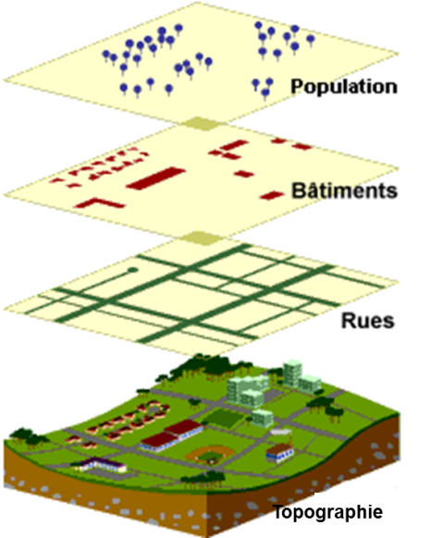  Source : Grand Lyon Acoucité | Etape 1 : Récolte des données pour l’ensemble du territoire, de nature acoustique (par type de sources), géographique ou sociodémographique.  Etape 2 : La mise en forme des données en bases géoréférencées, et leur validation après les éventuelles hypothèses ou estimations complémentaires nécessaires.  Etape 3 : La réalisation des calculs des cartes de bruit pour chaque infrastructures et édition des statistiques de l’exposition des populations au bruit.  Etape 4 : L’édition des cartes et des documents associés.
Le logiciel de calcul est XXX. Les normes de calcul sont celles recommandées par l’arrêté du 4 avril 2006 :

Type d’infrastructures | Normes de calcul
Routière | NMPB 2008
Ferroviaire | NMPB Fer 2008
Aérienne | CEAC doc. 29
Industrielle | ISO 9613

  - Statistiques de l’exposition au bruit

Les cartes de bruit permettent d’éditer des statistiques sur l’exposition au bruit des populations d’une part et d’autre part des établissements sensibles (santé et éducation).

L’affectation des populations à chaque bâtiment est faite à partir des données sociodémographiques fournies par l’INSEE. Pour chaque bâtiment, les niveaux sonores (Lden et Ln) de la façade la plus exposée est calculé à 4 mètres de hauteur. Des statistiques de répartition de la population exposée sont ensuite éditées par classe de 5 dB(A) à partir de 50 dB(A) pour le Ln et 55 dB(A) pour le Lden.

Pour les établissements sensibles (santé et enseignement), le niveau sonore à 4m de la façade la plus exposée de l’établissement est retenu.

(Le prestataire devra rajouter une partie sur les limites et les incertitudes de l’estimation des populations et établissement sensibles au bruit)

  - Les grandes infrastructures

On entend par grandes infrastructures les infrastructures de transport dépassant les seuils fixés par la directive européenne 2002/49/CE.

Les «grands axes routiers» sont les routes sur lesquelles sont enregistrés plus de 3 millions de passages de véhicules par an

Les «grands axes ferroviaires» sont les voies de chemin de fer sur lesquelles sont enregistrés plus de 30 000 passages de trains par an

Les «grands aéroports» sont les aéroports civils qui enregistrent plus de 50 000 mouvements par an

- resultats des cartographies de bruit

  - bilan de l’exposition Routières
    - Carte de Bruit Stratégique

Lden

(Le prestataire rédigera un texte explicitant chaque document cartographique. Le résumé doit être non technique et permettre à chacun de disposer d’une information intelligible.)

Ln

    - Carte de Dépassement de Seuil

Lden

Ln

    - Statistique de l’exposition des populations au bruit

(Les tableaux devront être complétés pour chaque commune en cas d’EPCI avec la compétence bruit)

Lden exprimé en dB(A) | Population exposée (habitants) | Population exposée au bruit des grandes infrastructures (habitants) | Etablissements d'enseignement (nombre) | Etablissements de santé (nombre)
< 55
[55-60[
[60-65[
[65-70[
[70-75[
>=75
Total
Dépassement de la limite >=68 dB(A)

Ln exprimé en dB(A) | Population exposée (habitants) | Population exposée au bruit des grandes infrastructures (habitants) | Etablissements d'enseignement (nombre) | Etablissements de santé (nombre)
< 55
[55-60[
[60-65[
[65-70[
[70-75[
>=75
Total
Dépassement de la limite >=62 dB(A)

N.B :

Ajouter une colonne grandes infra- structures (") uniquement si la commune est concernée.
Le pdf sera au format "texte" pour permettre l’extraction des données.
Le tableau des valeurs limites en dB(A) par source ne doit pas posséder de case non remplie, par défaut il faut mettre un tiret (-)

  - Cartes de Bruit Ferroviaire

  - Cartes de Bruit Aérienne

  - Cartes de Bruit Industrielle

